Відділ освіти Лановецької районної державної адміністрації
Лановецький районний методичний кабінет

Підготувала:
вчитель української мови та літератури
Вербовецької загальноосвітньої
школи І-ІІІ ступенів
Мудрак Наталія Ігорівна
та учні 10 класу

- Вербовець - 2014 -
Інсценізація за твором Тараса Шевченка «Катерина»

« Катерино, серце моє!
Лишенько з тобою!
Де ти в світі подінешся
З малим сиротою?
Мета:

- познайомити старшокласників із поемою Шевченка „Катерина”, в якій порушені проблеми покриток і материнства,
- показати трагізм долі покритки у 19 столітті. Засобом виразного читання справити потужне емоційно-естетичне враження,
- допомогти осмислити й чуттєво осягнути такі поняття, як дівоча честь, відповідальність за материнство і батьківство, застерегти учнів від повторення аналогічних помилок,
- виховати естетичні почуття, прищепити любов до матері, повагу до жінки, шанобливе ставлення до коханої.

Дійові особи: Шевченко, брат, читці: 1-й, 2-й, 3-й, 4-й, батько, мати, Катерина, карбівничий, Іван, пані, Кобзар, Івась, дівчина.
(На сцені стоїть письмовий стіл, на столі папери. За столом сидить Шевченко.)
Шевченко.
І виріс я на чужині,
І сивію в чужому краї:
То одинокому мені
Здається — кращого немає
Нічого в бога, як Дніпро
Та наша славная країна...
Аж бачу, там тілько добро,
Де нас нема. В лиху годину,
Якось недавно довелось
Мені заїхать в Україну,
У те найкращеє село...
У те, де мати повивала
Мене малого і вночі
На свічку богу заробляла;
Поклони тяжкії б'ючи,
Пречистій ставила, молила,
Щоб доля добрая любила
Її дитину... Добре, мамо,
Що ти зараннє спать лягла,
А то б ти бога прокляла
За мій талан
Аж страх погано
У тім хорошому селі:
Чорніше чорної землі
Блукають люди; повсихали
Сади зелені, погнили
Біленькі хати, повалялись,
Стави бур'яном поросли.
Село неначе погоріло,
Неначе люди подуріли,
Німі на панщину ідуть
І діточок своїх ведуть!..
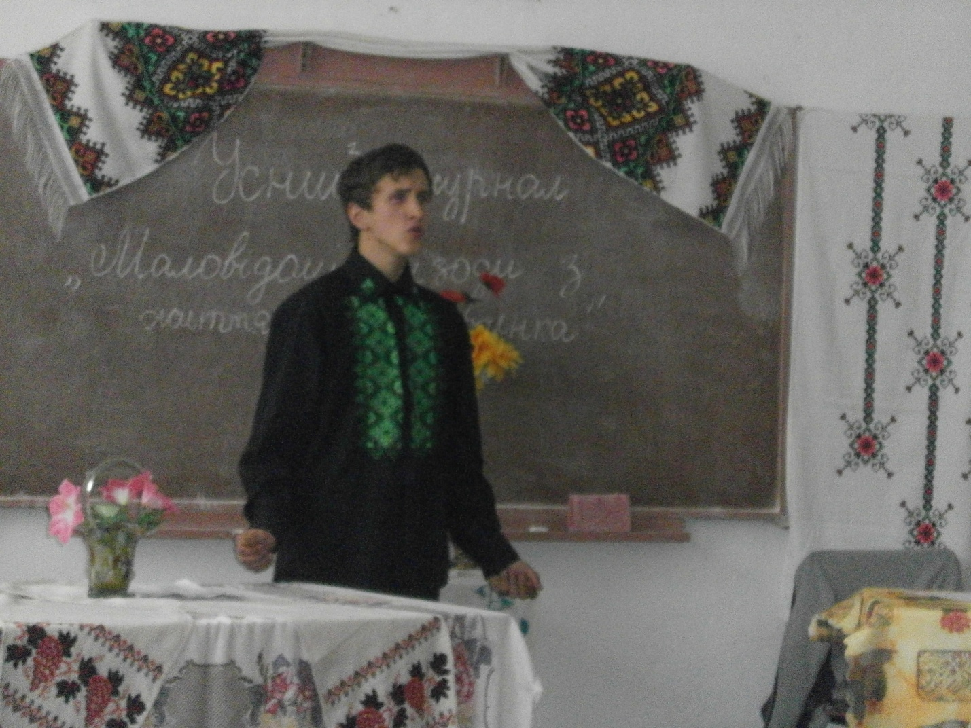
(Шевченко сідає за стіл, починає писати. Виходять 1-й читець, брат Шевченка, який сідає біля Шевченка.)
1-й читець.
Ми вкупочці колись росли і,
Маленькими собі любились.
А матері на нас дивились
Та говорили, що колись
Одружимо їх. Не вгадали.
Старі зараннє повмирали,
А ми малими розійшлись
Та вже й не сходились ніколи.
Мене по волі і неволі
Носило всюди. Принесло
На старість ледве і додому.
І дуб зелений, мов козак
Із гаю вийшов та й гуляє
Попід горою; по горі
Садочок темний, а в садочку
Лежать собі у холодочку,
Мов у раю, мої старі
Хрести дубові посхилялись,
Слова дощем позамивались.
І не дощем, і не слова
Гладесенько Сатурн стирає...
Нехай з святими спочивають
Мої старії...
Шевченко.
Чи жива
Ота Оксаночка?
1-й читець. Питаю тихо я.
Брат. Яка?
Шевченко.
Ота маленька, кучерява,
Що з нами гралася колись.
Чого ж ти, брате, зажуривсь?
Брат.
Я не журюсь. Помандрувала
Ота Оксаночка в поход
За москалями та й пропала,
Вернулась, правда, через год.
Та що з того. З байстрям вернулась,
Острижена. Було, вночі
Сидить під тином, мов зозуля,
Та кукає; або кричить.
Або тихесенько співає
Та ніби коси розплітає.
А потім знов кудись пішла,
Ніхто не знає, де поділась,
Занапастилась, одуріла.
А що за дівчина була,
Так, так що краля! І не вбога.
Шевченко.
Та талану Господь не дав... —
А може й дав, та хтось украв
І одурив святого бога.
Шевченко.
Кохайтеся, чорнобриві,
Та не з москалями,
Бо москалі — чужі люди,
Роблять лихо з вами.
Москаль любить жартуючи,
Жартуючи кине;
Піде в свою Московщину,
А дівчина гине...
2-й читець.
Якби сама, ще б нічого,
А то й стара мати,
Що привела на світ божий,
Мусить погибати.
3-й читець.
Серце в'яне, співаючи,
Коли знає за що;
Люди серця не побачать,
А скажуть — ледащо!
Шевченко.
Кохайтеся ж, чорнобриві,
Та не з москалями,
Бо москалі — чужі люди,
Знущаються вами.
3-й читець.
Не слухала Катерина
Ні батька, ні неньки,
Полюбила москалика,
Як знали серденько.
Полюбила молодого,
В садочок ходила,
Поки себе, свою долю
Там занапастила.
2-й читець.
Кличе мати вечеряти,
А донька не чує;
Де жартує з москаликом,
Там і заночує.
Не дві ночі карі очі
Любо цілувала,
Поки слава на все село
Недобрая стала.
Нехай собі тії люди
Що хотять говорять;
Вона любить, то й не чує,
Що вкралося горе.
3-й читець.
Прийшли вісті недобрії —
В поход затрубили.
Пішов москаль в Туреччину;
Катрусю накрили.
Шевченко.
Катерино, серце моє!
Лишенько з тобою!
Де ти в світі подінешся
З мали сиротою?
Хто спитає, привітає
Без милого в світі?
Батько, мати, чужі люди.
Тяжко з ними жити!
2-й читець.
Сидить батько кінець стола,
На руки схилився;
Не дивиться на світ божий:
Тяжко зажурився.
Коло його стара мати
Сидить на ослоні,
За сльозами ледве, ледве
Вимовляє доні...
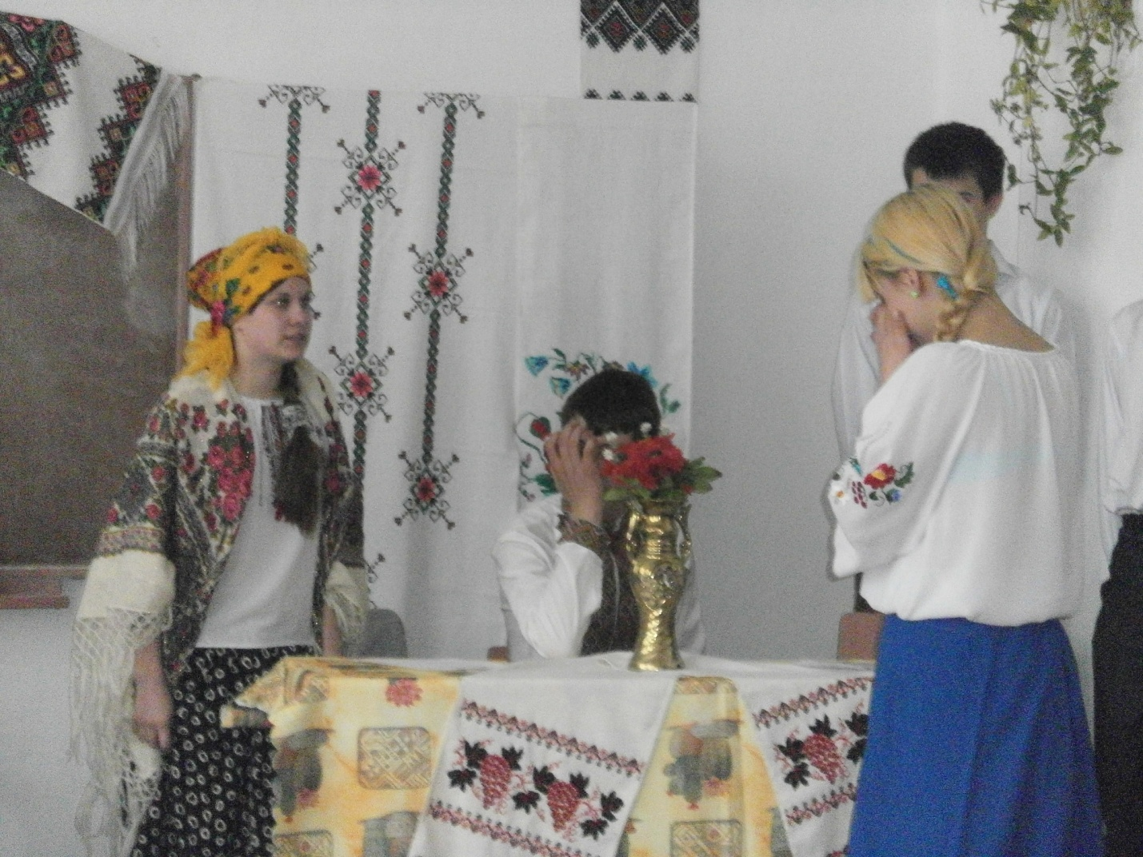
Мати.
«Що весілля, доню моя?
А де ж твоя пара?
Де світилки з друженьками,
Старости, бояра?
В Московщині, доню моя!
Іди ж їх шукати,
Та не кажи добрим людям,
Що є в тебе мати.
Проклятий час-годинонька,
Що ти народилась!
Якби знала, до схід сонця
Була б утопила...
Здалась тоді б ти гадині,
Тепер — москалеві...
Доню моя, доню моя,
Цвіте мій рожевий!
Як ягідку, як пташечку,
Кохала, ростила
На лишенько... Доню моя,
Що ти наробила?..
Оддячила!.. Іди ж, шукай
У Москві свекрухи.
Не слухала моїх речей,
То її послухай.
Іди, доню, найди її,
Найди, привітайся,
Будь щаслива в чужих людях,
До нас не вертайся!
Не вертайся, дитя моє,
З далекого краю...
А хто ж мою головоньку
Без тебе сховає?
Хто заплаче надо мною,
Як рідна дитина?
Хто посадить на могилі
Червону калину?
Хто без тебе грішну душу
Поминати буде?
Доню моя, доню моя,
Дитя моє любе!
Іди од нас...
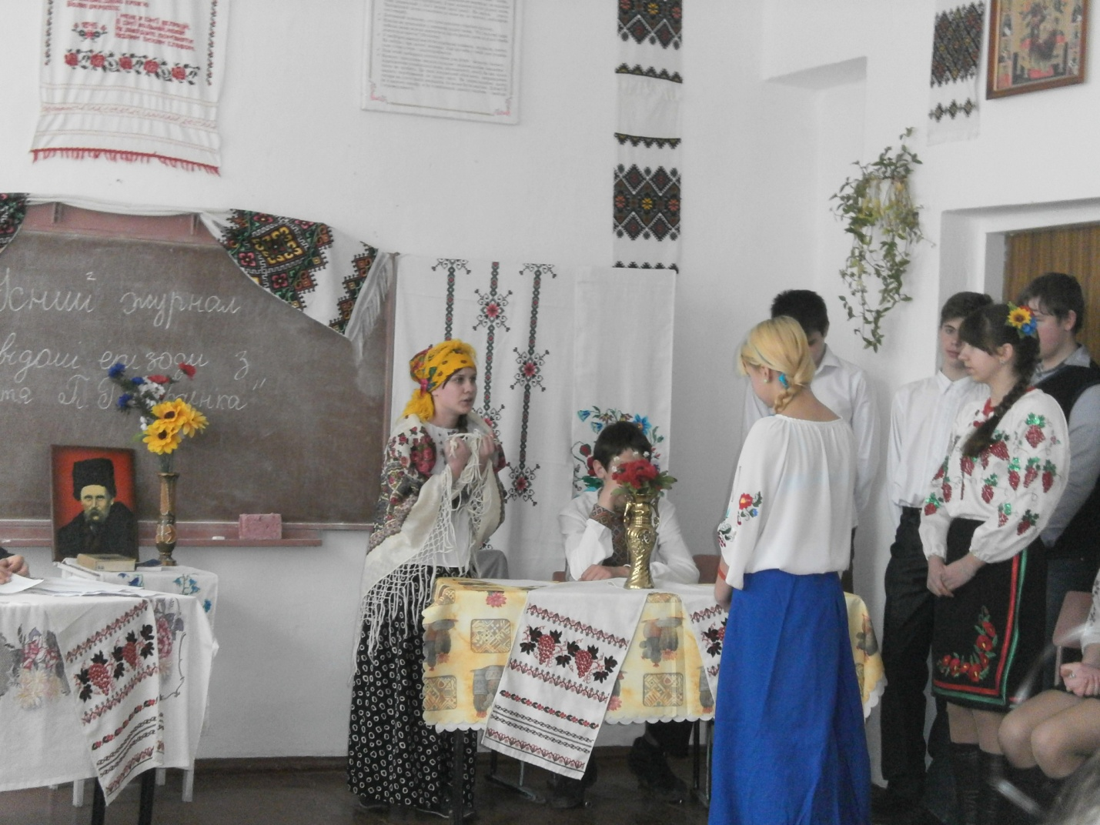
3-й читець.
Ледве-ледве
Поблагословила...
Мати. Бог з тобою!
3-й читець.
Та як мертва
На діл повалилась...
Обізвався старий батько...
Батько. Чого ждеш, небого?
3-й читець
Заридала Катерина,
Та бух йому в ноги...
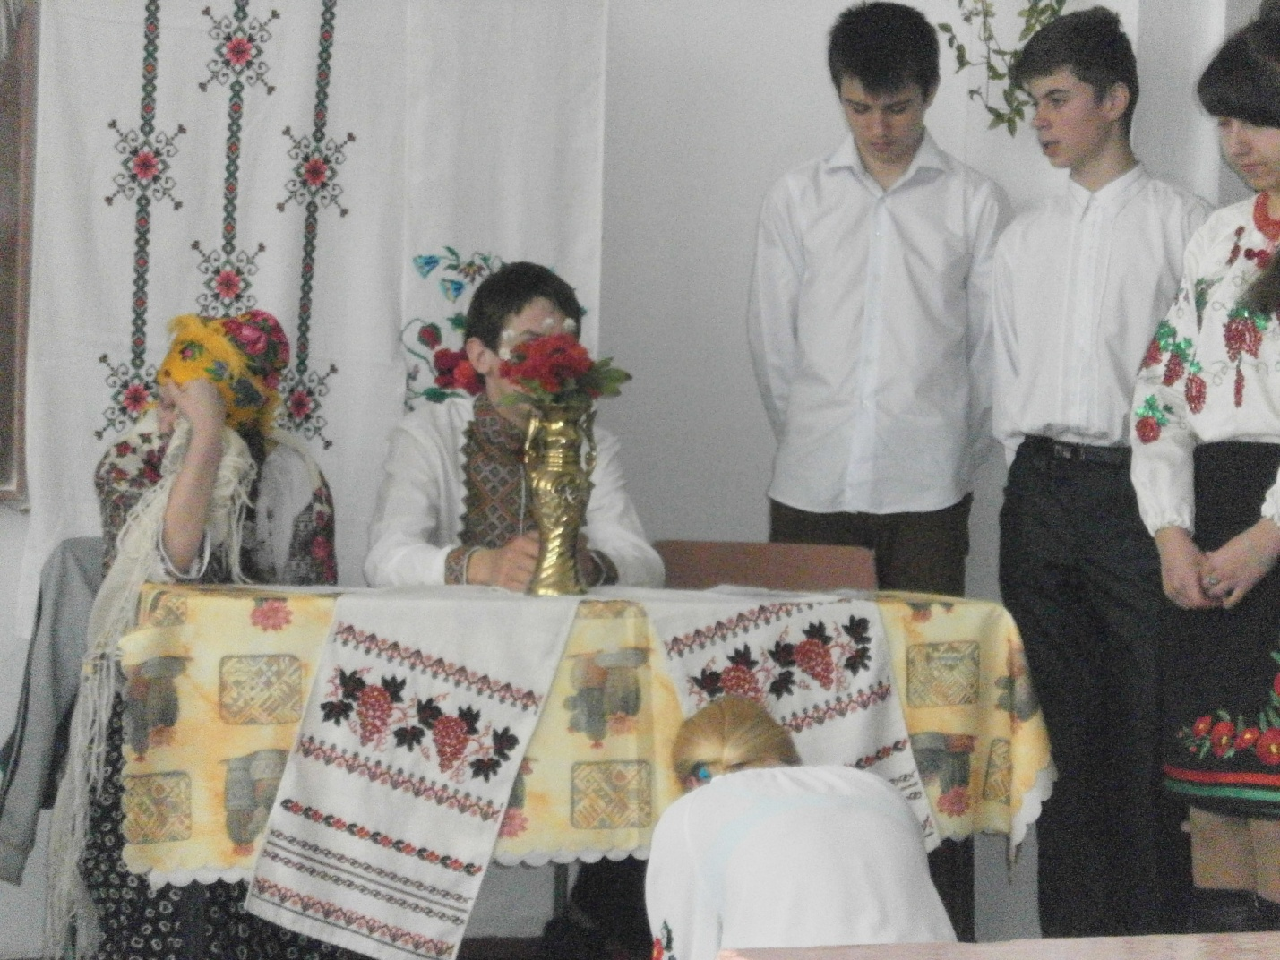
Катерина.
Прости мені, мій батечку,
Що я наробила!
Прости мені, мій голубе,
Мій соколе милий!
Батько.
Нехай тебе бог прощає
Та добрії люде;
Молись богу та йди собі —
Мені легше буде.
3-й читець.
Ледве встала, поклонилась,
Вийшла мовчки з хати;
Осталися сиротами
Старий батько й мати.
2-й читець.
Пішла в садок у вишневий,
Богу помолилась.
Взяла землі під вишнею,
На хрест почепила;
Промовила...
Катерина.
Не вернуся!
В далекому краю,
В чужу землю, чужі люди
Мене заховають;
А своєї ся крихотка
Надо мною ляже
Та про долю, моє горе,
Чужим людям скаже...
Не розказуй, голубонько!
Де б не заховали,
Щоб грішної на сім світі
Люди не займали.
Ти не скажеш... ось хто скаже,
Що я його мати!
Боже ти мій! Лихо моє!
Де мені сховатись?
Заховаюсь, дитя моє,
Сама під водою,
А ти гріх спокутуєш
В людях сиротою,
Безбатченком!..
2-й читець.
Пішла селом,—
Плаче Катерина;
На голові хустиночка,
На руках дитина.
Вийшла з села — серце мліє;
Назад подивилась,
Покивала головою
Та й заголосила.
Як тополя, стала в полі
При битій дорозі;
Як роса та до схід сонця,
Покапали сльози.
За сльозами за гіркими
І світа не бачить,
Тілько сина пригортає,
Цілує та плаче.
А воно, як ангелятко,
Нічого не знає,
Маленькими ручицями
Пазухи шукає.
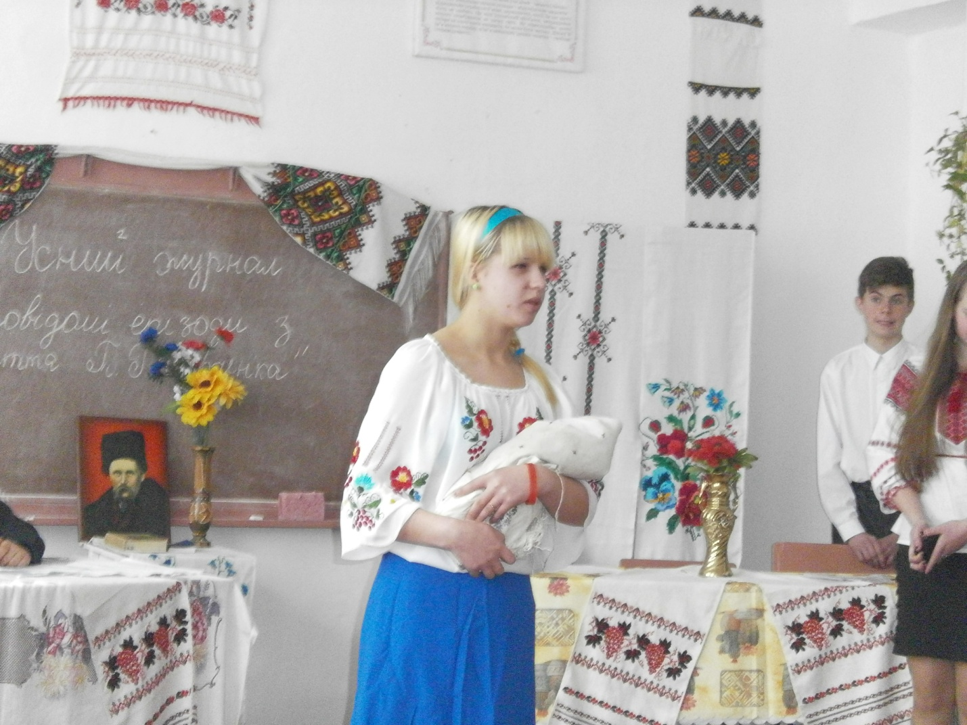
3-й читець.
Сіло сонце, з-за діброви
Небо червоніє;
Утерлася, повернулась,
Пішла... тілько мріє.
В селі довго говорили
Дечого багато,
Та не чули вже тих речей
Ні батько, ні мати...
Шевченко.
Отаке-то на сім світі
Роблять людям люди!
Того в'яжуть, того ріжуть,
Той сам себе губить...
А за віщо? Святий знає.
Світ, бачся, широкий,
Та нема де прихилитись
В світі одиноким.
Тому доля запродала
Од краю до краю,
А другому оставила
Те, де заховають.
Де ж ті люди, де ж ті добрі,
Що серце збиралось
З ними жити, їх любити?
Пропали, пропали!
4-й читець.
Єсть на світі доля,
А хто її знає?
Єсть на світі воля,
А хто її має?
Єсть люди на світі —
Сріблом-злотом сяють,
Здається, панують,
А долі не знають,—
Ні долі, ні волі!
3-й читець.
Реве, стогне хуртовина,
Котить, верне полем;
Стоїть Катря серед поля,
Дала сльозам волю.
Утомилась завірюха.
Де-де позіхає;
Ще б плакала Катерина,
Та сльоз більш немає.
Подивилась на дитину:
Умите сльозою,
Червоніє, як квіточка
Вранці під росою.
Усміхнулась Катерина,
Тяжко усміхнулась:
Коло серця — як гадина
Чорна повернулась.
Кругом мовчки подивилась;
Бачить ліс чорніє,
А під лісом, край дороги,
Либонь курінь мріє.
Катерина.
Ходім, сину, смеркається,
Коли пустять в хату;
А не пустять, то й надворі
Будем ночувати.
Під хатою заночуєм,
Сину мій Іване!
Де ж ти будеш ночувати,
Як мене не стане?
З собаками, мій синочку,
Кохайся надворі!
Собаки злі, покусають,
Та не заговорять.
Не розкажуть, сміючися...
З псами їсти й пити...
Бідна моя головонько!
Що мені робити?
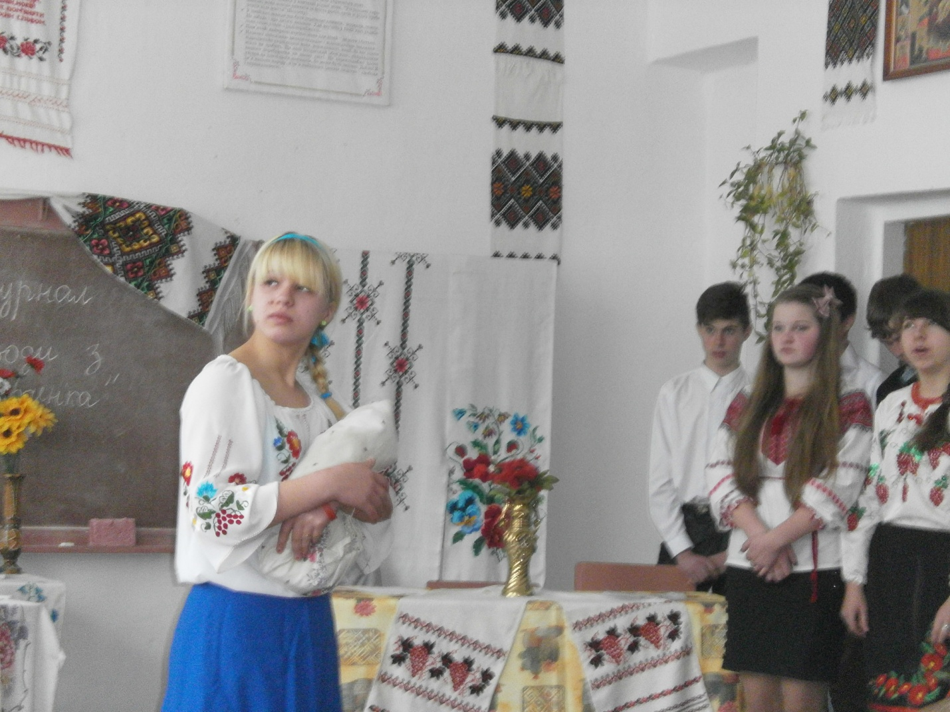
4-й читець.
Реве, свище завірюха,
По лісу завило;
Як те море, біле поле
Снігом покотилось.
Вийшов з хати карбівничий,
Щоб ліс оглядіти,
Та де тобі! таке лихо,
Що не видно й світа.
Карбівничий.
Еге, бачу, яка фуга!
Цур же йому з лісом!
Піти в хату... Що там таке?
От їх достобіса!
Недобра їх розносила,
Мов справді за ділом.
Ничипоре! дивись лишень,
Які побілілі!
Катерина. Що, москалі?.. Де москалі?
Карбівничий. Що ти? Схаменися!
Катерина. Де москалі, лебедики?
Карбівничий. Та он, подивися.
4-й читець.
Полетіла Катерина
І не одяглася.
Карбівничий.
Мабуть, добре Московщина
В тямку їй далася!
Бо уночі тілько й знає,
Що москаля кличе.
4-й читець.
Через пеньки, заметами,
Летить, ледве дише,
Боса стала серед шляху,
Втерлась рукавами.
А москалі їй назустріч,
Як один, верхами.
Катерина. Лихо моє! Доле моя!
4-й читець.
До їх... коли гляне —
Попереду старший їде.
Катерина.
Любий мій Іване!
Серце моє коханеє!
Де ти так барився?
4 - й читець.
Та до його... за стремена...
А він подивився,
Та шпорами коня в боки.
Катерина.
Чого ж утікаєш?
Хіба забув Катерину?
Хіба це пізнаєш?
Подивися, мій голубе,
Подивись на мене:
Я Катруся твоя люба.
Нащо рвеш стремена?
4-й читець.
А він коня поганяє,
Нібито й не бачить.
Катерина.
Постривай же, мій голубе!
Дивись — я не плачу.
Ти не пізнав мене, Йване?
Серце, подивися,
Їй же богу, я Катруся!
Іван.
Дура, отвяжися!
Возьмите прочь безумную!
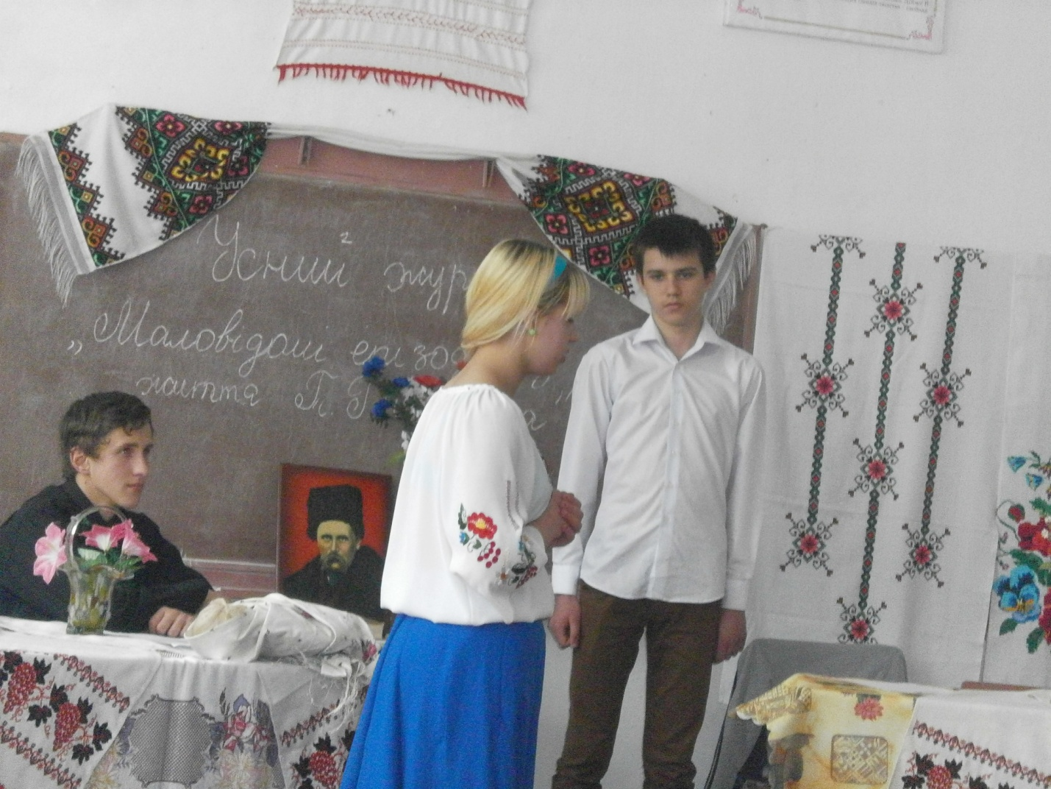
Катерина.
Боже мій! Іване!
І ти мене покидаєш?
А ти ж присягався!
Іван. Возьмите прочь! Что ж вы стали?
Катерина.
Кого? Мене взяти?
За що ж, скажи, мій голубе?
Кому хоч оддати
Свою Катрю, що до тебе
В садочок ходила,—
Свою Катрю, що для тебе
Сина породила?
Мій батечку, мій братіку!
Хоч ти не цурайся,
Наймичкою тобі стану...
З другою кохайся...
З цілим світом... Я забуду,
Що колись кохалась.
Що од тебе сина мала,
Покриткою стала...
Покриткою... Який сором!
І за що я гину!
Покинь мене, забудь мене,
Та не кидай сина.
Не покинеш?.. Серце моє,
Не втікай од мене...
Я винесу тобі сина.
4-й читець.
Кинула стремена
Та в хатину. Вертається,
Несе йому сина.
Несповита, заплакана
Сердешна дитина.
Катерина.
Осьде воно, подивися!
Де ж ти? заховався?
Утік! Нема!.. Сина, сина
Батько одцурався!
Боже ти мій!.. Дитя моє!
Де дінусь з тобою?
Москалики! Голубчики!
Возьміть за собою;
Не цурайтесь, лебедики:
Воно сиротина; ,
Возьміть його та оддайте
Старшому за сина.
Возьміть його... бо покину,
Як батько покинув,—
Бодай його не кидала
Лихая година!
Гріхом тебе на світ божий
Мати породила;
Виростай же на сміх людям!
4-й читець. На шлях положила.
Катерина.
Оставайся шукать батька,
А я вже шукала.
4-й читець.
Та в ліс з шляху, як навісна!
А дитя осталось,
Плаче бідне... А москалям
Байдуже; минули.
Воно й добре; та на лихо
Лісничі почули.
Біга Катря боса лісом,
Біга та голосить;
То проклина свого Йвана,
То плаче, то просить.
Шубовсть в воду!.. Попід льодом
Геть загуркотіло.
Чорнобрива Катерина
Найшла, що шукала.
Дунув вітер понад ставом —
І сліду не стало.
Шевченко.
То не вітер, то не буйний,
Що дуба ламає;
То не лихо, то не тяжке,
Що мати вмирає;
Не сироти малі діти,
Що неньку сховали:
Їм зосталась добра слава,
Могила зосталась.
Засміються злії люди
Малій сиротині;
Виллє сльози на могилу —
Серденько спочине.
(На сцені з'являється Кобзар із поводирем Івасем, сідають. Сценою проодять селяни.)
2-й читець.
Ішов кобзар до Києва
Та сів спочивати.
Торбинками обвішаний
Його повожатий.
Мале дитя коло його
На сонці куняє,
А тимчасом старий кобзар
Ісуса співає.
Хто йде, їде — не минає:
Хто бублик, хто гроші;
Хто старому, а дівчата
Шажок міхоноші.
Задивляться чорноброві –
І босе і голе.
Дівчина. Дала...
2-й Читець. Кажуть....
Дівчина
Бровенята,
Та не дала долі!
(На сцену виходять Іван і Пані.)
2-й читець.
Іде шляхом до Києва
Берлин шестернею,
А в берлині господиня
З паном і сім'єю.
Опинився против старців —
Курява лягає.
Побіг Івась,
Бо з віконця
Рукою махає.
Дає гроші Івасеві,
Дивується пані.
А пан глянув... Одвернувся...
Шевченко.
Пізнав, препоганий,
Пізнав тії карі очі,
Чорні бровенята...
Пізнав батько свого сина,
Та не хоче взяти.
2-й читець. Пита пані, як зоветься?
Івась. Івась.
Пані. Какой милый!
2-й читець.
Берлин рушив, а Івася
Курява покрила...
Полічили, що достали,
Встали сіромахи,
Помолились на схід сонця,
Пішли понад шляхом.
(На сцену виходять усі учасники інсценізації.)
Шевченко.
Врага не буде супостата,
А буде син, і буде мати,
І будуть люди на землі...
